Enfant rouleur. Le parcours. Fiche enseignant.

Présentation :
Le parcours proposé ci-dessous permet à l’élève :
• d’apprendre à manipuler des engins roulants
• d’apprendre à se diriger tout en prenant des informations autour de soi.
Evolutif et complet, il permet de mettre en œuvre les différentes compétences de l’enfant à trottinette, draisienne ou vélo : s’équilibre, se propulser, se diriger, prendre des informations dans l’environnement, rouler avec les autres.
Pour aller plus loin, voici un film tourné à L’école Grand Four de Mâcon qui résume les différentes étapes d’apprentissage du vélo au cycle 1 : https://tube-cycle-3.apps.education.fr/w/b58ua6KUxspKbZgyZq8uKx

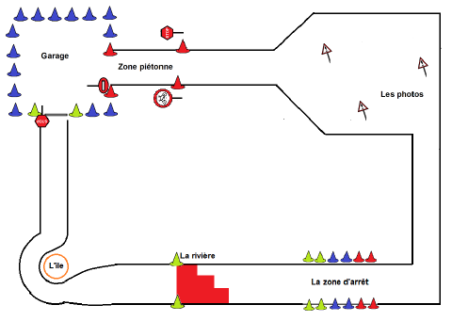

Laisser le temps aux élèves d’entrer dans l’activité par la manipulation et la familiarisation avec les différents engins et d’explorer librement le circuit et introduire progressivement les consignes.

Le garage : monter sur son engin roulant à l’arrêt.
Consigne :
« Dans le garage, vous allez chercher un engin roulant, vous vous déplacez à pied avec jusqu’au panneau STOP. Au panneau vous montez dessus. Au retour vous rangez correctement votre engin sur votre place de parking » (prévoir différentes places de parking selon les engins).

L’ile : apprendre à changer de direction, il s’agit de conduire son engin autrement qu’en ligne droite.
Consigne : « Vous devez suivre le chemin pour faire le tour de l’île ».

La rivière : se propulser efficacement / Garder son équilibre en roulant / rouler droit.
Il s’agit pour les élèves d’apprendre à franchir une zone sans reprise d’appui ou sans propulsion.
Sens du progrès : réussir à franchir une rivière de plus en plus grande.
Consigne :
• Avec la draisienne ou trottinette
« Vous devez traverser la rivière sans poser le ou les pied(s) dedans »
L’élève doit apprendre à poser ses pieds sur le plateau pour conserver son équilibre sans propulsion.
• Avec le vélo
« Vous devez traverser la rivière sans pédaler ».
L’élève doit comprendre qu’il doit laisser ses pieds sur les pédales pour ne pas se déséquilibrer et pouvoir reprendre une propulsion efficace immédiatement après l’exercice.

Dans le parcours, on placera la rivière juste avant la zone d’arrêt pour que l’atelier ait du sens et que les élèves l’abordent avec suffisamment de vitesse pour légitimer le fait d’utiliser les freins.

La zone d’arrêt : Ralentir et s’arrêter dans une zone délimitée. La consigne pourra évoluer au cours du module.
Consigne :
« Vous devez vous arrêter dans la zone d’arrêt, entre les plots. Vous devez vous arrêter dans la zone de couleur… »
Variable : longueur des zones.

Les photos : prendre des informations en roulant.
Consigne :
« Vous devez observer les photos des panneaux (nombre à définir) et dire en fin de parcours ce que vous avez vu ».
Variables : augmenter le nombre de panneaux dans l’espace ou le nombre de photos à identifier. Varier les orientations des panneaux. Contraindre le chemin ou éviter des plots dans un espace non contraint.

Le stop : ralentir et s’arrêter sur une ligne.
Consigne :
« Vous devez vous arrêter au STOP et descendre de votre engin pour ramener votre vélo sur votre place de parking au garage ».

La zone piétonne : descendre de son engin roulant à l’arrêt.
Consigne :
« Vous devez circuler dans la zone piétonne à pied à côté de votre engin et aller le ranger correctement sur votre place de parking dans le garage ».

La circulation sur l’ensemble du parcours : conduire son engin roulant sur un parcours.
Consigne :
« Vous devez suivre le parcours du début à la fin sans sortir des limites, en réalisant les différents exercices et en respectant la signalisation ».

Source : académie de Nantes.

